Муниципальное казенное общеобразовательное учреждение средняя общеобразовательная школа №3

ПРИКАЗ
с.Безопасное

25 .03.2025 г № 293
Об организованном начале
приема документов в 1 класс
граждан, проживающих на территории,
закрепленной за образовательной организацией
на 2024 – 2025 учебный год

В целях реализации Федерального закона Российской Федерации от 22.12.2012 № 273-ФЗ «Об образовании в Российской Федерации», на основании приказа Министерства образования и науки Российской Федерации от 02.09.2020 № 458 «Об утверждении Порядка приема на обучение по образовательным программам начального общего, основного общего и среднего общего образования» (с изменениями Приказ Министерства просвещения Российской Федерации от 04.03.2025 № 171 «О внесении изменений в Порядок приема на обучение по образовательным программам начального общего, основного общего и среднего общего образования», а также в соответствии с письмом Минобрнауки РД от 25.02.2025г. №06-2790/0-08/25 «О проведении приемной кампании 2025/2026 учебного года по записи в первый класс», Постановления администрации Труновского муниципального округа «Об определении границ территориальных участков, закрепленных за общеобразовательными учреждениями Труновского муниципального округа Ставропольского края» №80-п от 07.02.2025, в соответствии с Уставом муниципального казенного общеобразовательного учреждения средней общеобразовательной школы №3 (далее – Учреждение), Правилами приема граждан в Учреждение, в целях обеспечения законных прав граждан на получение общедоступного бесплатного общего образования, упорядочения приема детей в 1-й класс.
ПРИКАЗЫВАЮ:
1. Установить сроки приема заявлений в 1-й класс для лиц, зарегистрированных на закрепленной территории МКОУ СОШ №3: с 01 апреля 2025 года по 30 июня 2025 года в соответствии с графиком приема документов (Приложение № 1)
2. Установить сроки приема заявлений в 1-й класс для лиц, не зарегистрированных на закрепленной территории МКОУ СОШ №3: с 6 июля 2025 года по 5 сентября 2025 года.
3. Назначить ответственным лицом за прием документов в установленные сроки и ведение обязательной документации секретаря руководителя Горбунову Е.В.
4. Утвердить необходимый перечень документов для зачисления в 1 -й класс:
4.1.Заявление родителей (законных представителей) ребенка на имя директора (по форме); 4.2.Копию документа, удостоверяющего личность родителя (законного представителя) ребенка или поступающего;
4.3. Копию свидетельства о рождении ребенка или документа, подтверждающего родство заявителя;
4.4.Копию документа, подтверждающего установление опеки или попечительства (при необходимости);
4.5. Копию документа о регистрации ребенка или поступающего по месту жительства или по месту пребывания на закрепленной территории, или справку о приеме документов для оформления регистрации по месту жительства (в случае приема на обучение ребенка или поступающего, проживающего на закрепленной территории, или в случае использования права преимущественного приема на обучение но образовательным программам начального общего образования);
4.6. Справку с места работы родителя(ей) (законного(ых) представителя(ей) ребенка (при наличии права внеочередного или первоочередного приема на обучение);
4.7. Копию заключения психолого-медико-педагогической комиссии (при наличии).
5.Для обеспечения бесплатного горячего питания для обучающихся 1 – 4 классов предоставляются следующие документы:
5.1.СНИЛС ребёнка
5.2. СНИЛС родителя (законного представителя)
6. Заместителю директора по УВР Бардацкой Н.А.:
6.1. Провести организационное собрание родителей будущих первоклассников до 29.03.2025 года;
6.2. Обеспечить ознакомление родителей (законных представителей) с лицензией на осуществление образовательной деятельности, свидетельством о государственной аккредитации, уставом организации, образовательными программами и другими документами, регламентирующими организацию и осуществление образовательной деятельности, права и обязанности с последующим заверением личной подписью родителей (законных представителей) ребенка факта их ознакомления;
6.3. Дорошенко В.Ю. в срок до 20.03.2025 года разместить информацию о количестве свободных мест для приема в 1 класс на сайте школы, а также в системе ЕГПУ, не позднее 05.07.2025 года разместить информацию о количестве свободных мест для зачисления в 1 класс для лиц, не зарегистрированных на территории села.
7. Зеленецкой М.С.- обновить на сайте образовательного учреждения «Правила приёма в школу» информацию в соответствии с приказом Министерства просвещения Российской Федерации от 04.03.2025 № 171"О внесении изменений в Порядок приема на обучение по образовательным программам начального общего, основного общего и среднего общего образования»
8. Секретарю Горбуновой Е.В.:
8.1. Зафиксировать подписью родителей (законных представителей) обучающегося согласие на обработку их персональных данных и персональных данных ребенка;
8.2. Документы, предоставленные родителями, регистрировать в журнале приема заявлений, после регистрации заявления выдавать расписку в получении документов.
8.3. Обеспечить функционирование «горячей линии» по телефону 8(6546)23-2-52, по вопросам приема детей на обучение по образовательным программам начального общего, основного общего и среднего общего образования.
8.4. Зачисление в школу проводить согласно приказу о зачислении, оформленному в течение 3 рабочих дней.
8.5 В личном кабинете информационной системы на региональном портале в ведомственной учетной записи заявителя «Зачисление в образовательную организацию» изменить статус:
-в течение одного дня после поступления электронного заявления на «Подтверждение документов» с указанием сроков подачи документов в школу или «нет» при отсутствии свободных мест;
-в день регистрации заявления о зачислении и представленных документов на «Зарегистрировано» или «отказано»;
-в день подписания и регистрации приказа о зачислении на «зачислен» или «направлен в класс».
8.6. Настоящий приказ разместить на информационном стенде школы и на сайте образовательного учреждения.
9. Ответственность за исполнение данного приказа возложить на заместителя директора по УВР Бардацкую Н.А.
10.Контроль за исполнением приказа оставляю за собой

Директор МКОУ СОШ Д.А.Чуднов
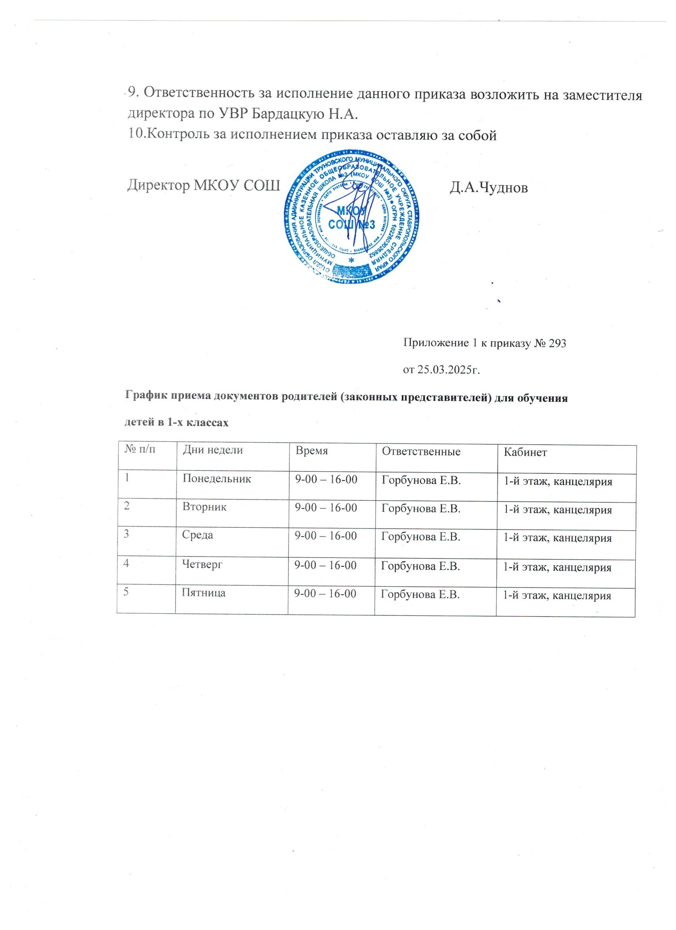

Приложение 1 к приказу № 293
от 25.03.2025г.
График приема документов родителей (законных представителей) для обучения
детей в 1-х классах
№ п/п | Дни недели | Время | Ответственные | Кабинет
1 | Понедельник | 9-00 – 16-00 | Горбунова Е.В. | 1-й этаж, канцелярия
2 | Вторник | 9-00 – 16-00 | Горбунова Е.В. | 1-й этаж, канцелярия
3 | Среда | 9-00 – 16-00 | Горбунова Е.В. | 1-й этаж, канцелярия
4 | Четверг | 9-00 – 16-00 | Горбунова Е.В. | 1-й этаж, канцелярия
5 | Пятница | 9-00 – 16-00 | Горбунова Е.В. | 1-й этаж, канцелярия

